ARTÍCULO DE REVISIÓN: CUIDADOS DE ENFERMERÍA EN PACIENTES ADULTOS HOSPITALIZADOS USUARIOS DE PICC LINE

Autores:
Cristóbal Felipe Arcos González. Estudiante Enfermería, Universidad de Valparaíso, Chile. cristobal.arcos@estudiantes.uv.cl
Martina Belén Aset Pérez. Estudiante Enfermería, Universidad de Valparaíso, Chile. martina.aset@estudiantes.uv.cl
Martina Belén Espinoza Rodríguez. Estudiante Enfermería, Universidad de Valparaíso, Chile. martina.espinoza@estudiantes.uv.cl
Juan Pablo Urtubia Baeza. Estudiante Enfermería, Universidad de Valparaíso, Chile. juan.urtubia@estudiantes.uv.cl
Martín Alonso Maldonado Caldera. Estudiante Enfermería, Universidad de Valparaíso, Chile. martin.maldonado@estudiantes.uv.cl

RESUMEN/ABSTRACT
Introducción: El Catéter Venoso Central de Inserción Periférica constituye un acceso venoso seguro y eficaz para terapias intravenosas de larga duración. En los últimos años, su utilización ha experimentado un incremento significativo, por lo que su manejo y cuidado se han consolidado como una competencia fundamental del personal de enfermería. Objetivo: Determinar las complicaciones más comunes asociadas al uso de este dispositivo de acceso vascular y cuáles son los mejores cuidados de Enfermería que disminuyen su incidencia, en pacientes adultos usuarios de PICC line. Metodología: Se realizó una búsqueda bibliográfica en: Scopus, WOS, Science Direct y EBSCO CINHAL, usando la expresión de búsqueda “Catéter Central de Inserción Periférica OR PICC Line AND Adulto NOT Niños AND Atención de Enfermería AND Complicaciones AND Infecciones Relacionadas con Catéteres” en español e inglés. Filtros utilizados: texto completo, publicados en los últimos 5 años, resumen disponible, acceso abierto e idioma (inglés, español y portugués). El análisis crítico se realizó con Guías CASPe. Resultados: Las complicaciones más frecuentes son: infecciones del torrente sanguíneo, trombosis, oclusión y lesiones mecánicas. Los cuidados más efectivos incluyen: higiene de manos, técnica estéril, valoración periódica del sitio de inserción, uso de apósitos con Clorhexidina y fijación con Cianoacrilato. Conclusión: La implementación de los cuidados actualizados y la adherencia a guías clínicas basadas en la evidencia reducen significativamente la incidencia de complicaciones en usuarios de PICC Line.
Palabras Claves: Cuidados de Enfermería, PICC Line, Complicaciones, Pacientes Hospitalizados, Adulto.

REVIEW ARTICLE: NURSING CARE IN HOSPITALIZED ADULT PATIENTS USING PICC LINE

ABSTRACT
Introduction: The Central Venous Peripheral Insertion Catheter is a safe and prolonged venous access, its use has increased in recent years. Objective: To determine the most common complications associated with the use of PICC Line and which are the best nursing care that reduces its incidence. Methodology: A literature search was conducted in: Scopus, WOS, Science Direct and EBSCO CINHAL, using the search expression "Central Peripheral Insertion Catheter OR PICC Line AND Adult NOT Children AND Nursing Care AND Complications AND Catheter-Related Infections" in Spanish and English. Filters used: full text, published in the last 5 years, available abstract, open access and language (English, Spanish and Portuguese). The critical analysis was carried out with CASPe Guides. Results: The most frequent complications are: bloodstream infections, thrombosis, occlusion and mechanical injuries. The most effective care includes: hand hygiene, sterile technique, periodic assessment of the insertion site, use of dressings with chlorhexidine and fixation with cyanoacrylate. Conclusion: The implementation of up-to-date care and adherence to evidence-based clinical guidelines significantly reduce the incidence of complications in PICC Line users.

Keywords: Nursing Care, PICC Line, Complications, Inpatients, Adult.
INTRODUCCIÓN

La Vía de Administración de los Medicamentos se clasifica según el lugar de administración, la Vía Intravenosa a través de Accesos Vasculares es esencial en hospitales, teniendo en cuenta que un 90% de los pacientes hospitalizados son requirentes de terapia intravenosa, hidratación y nutrición parenteral, o tratamientos como transfusiones (1,2,3). La Guía de Acceso Vascular (Segunda Edición) de la RNAO destaca la importancia de seleccionar el tipo de catéter en función del uso previsto (considerar duración de la terapia y el tipo de medicamento), las complicaciones infecciosas y no infecciosas, y la experiencia del profesional que realizará la instalación (4).

En este contexto, el Catéter Venoso Central de Inserción Periférica (PICC Line) surge como una opción segura para los tratamientos prolongados, como nutrición parenteral y quimioterapia, soluciones las cuales habitualmente tienen una osmolaridad mayor de 900 mOsm/L o son muy vesicantes. Este dispositivo es menos invasivo que otros catéteres centrales que presentan mayores complicaciones. Sin embargo, pese a sus ventajas, su uso conlleva complicaciones con tasas que varían entre el 12% y el 30% (5,6,7), siendo las más comunes de estas; oclusión, extracción no planificada, trombosis e infecciones del torrente sanguíneo. En el contexto chileno, la Subsecretaría de Redes Asistenciales (8), en su Circular C37 del año 2025, reportó que, dentro del espectro de dispositivos de acceso vascular monitorizados durante el año 2024, los catéteres venosos centrales en pacientes adultos se posicionan como el procedimiento de mayor prevalencia y relevancia clínica en términos de volumen de exposición. Los datos abarcan 75 instituciones hospitalarias y revelan una exposición acumulada de 799.531 días-catéter, lo que evidencia que este tipo de dispositivos constituyen una parte fundamental en la terapia de los pacientes. Asimismo, se destaca una tasa acumulada de Infecciones del Torrente Sanguíneo asociadas al uso de catéter de 1,64 por cada 1.000 días de exposición, cifra que se considera favorable al situarse por debajo del indicador de referencia establecido en 1,8.

La función del profesional de Enfermería es clave, ya que, su instalación, cuidado continuo y la detección precoz de complicaciones dependen de enfermeros capacitados en este tipo de catéter. La técnica de instalación, la asepsia durante su mantenimiento, una correcta sujeción y limpieza del catéter, junto con una educación al paciente, influyen directamente y generan una disminución de complicaciones. En la actualidad, existen carencias de información debido a la falta de protocolos unificados a nivel ministerial y la necesidad de formar continuamente al equipo sanitario, y no solo a los que están capacitados para su instalación. Por esto, es importante hacer una revisión de la literatura disponible para examinar la información existente sobre los cuidados de enfermería en pacientes adultos usuarios de PICC Line.

De manera complementaria, el Modelo de Autocuidado de Dorothea Orem descrito por Naranjo Hernández (9), con el fin de mejorar la calidad de la atención y seguridad del paciente, describe que el rol del profesional de enfermería, como un agente activo capaz de suplir o apoyar el cuidado, promoviendo la autonomía del paciente, mediante la educación sobre el mantenimiento, signos de complicación y cuidados diarios. También, el Modelo de Adaptación de Callista Roy define a la persona como un sistema adaptativo que responde a estímulos internos y externos mediante mecanismos de afrontamiento. El PICC Line puede aumentar el confort del paciente al permitir un acceso venoso seguro y prolongado para terapias intravenosas, reduciendo el trauma repetido de venopunciones y protegiendo la integridad venosa del paciente. Desde este modelo, el profesional de Enfermería actúa como facilitador de la adaptación, evaluando continuamente las respuestas del paciente ante la presencia del catéter (10).

El objetivo de la investigación es determinar a través de una revisión bibliográfica, las complicaciones más comunes de pacientes portadores de Catéteres Venosos Centrales de Inserción Periférica y cuáles son los mejores cuidados de enfermería en la práctica clínica que disminuyan la incidencia de estas complicaciones.

METODOLOGÍA

Entre marzo y septiembre del año 2025 se realizó una revisión bibliográfica narrativa en bases de datos biomédicas y de enfermería, enfocada en determinar las principales complicaciones relacionadas al uso del PICC Line, y a su vez, identificar las prácticas de enfermería basadas en evidencia relacionadas con la prevención de estas complicaciones en pacientes adultos hospitalizados portadores del catéter.

Se utilizaron los descriptores DeCS/Mesh: “Pripherally Inserted Central Catheter”, “PICC Line”, “Adulto”, “Children”, “Nursing Care”, “Catheter-Related Infections” y “Complicaciones”. Además, se usaron los Operadores Booleanos OR, AND y NOT, los cuales permitieron definir la expresión de búsqueda utilizada: “Catéter Central de Inserción Periférica OR PICC Line AND Adulto NOT Niños AND Atención de Enfermería AND Complicaciones AND Infecciones Relacionadas con Catéteres” en español e inglés en las Bases de Datos: Scopus, WOS, Science Direct y EBSCO CINHAL. Como criterio de inclusión se utilizó: “Usuarios de PICC Line mayores de 18 años hospitalizados”, y como criterios de exclusión se utilizaron: “Pacientes usuarios de PICC Line menores de 18 años hospitalizados” y “Pacientes usuarios de PICC Line ambulatorios”. Los filtros específicos que se emplearon en esta etapa están constituidos por “Cuidados de Enfermería/Nursing Care” en EBSCO CINAHL, “Enfermería y Profesiones de Salud” en Science Direct y “Enfermería” en Scopus y WOS.

En la primera fase correspondiente a la revisión de artículos “según título” se obtuvieron 155 resultados. Dentro de estos se identificaron 14 registros duplicados, los cuales fueron eliminados. Posterior a eso, se incluyeron 74 artículos, donde 67 de estos fueron excluidos, ya que los títulos hacían referencia a poblaciones pediátricas o neonatales, a personas no hospitalizadas o pacientes con manejo ambulatorio.

En la segunda fase correspondiente a la revisión “según resúmenes”, se incluyeron 39 artículos y se descartaron 28, aquellos que trataban sobre poblaciones pediátricas y poblaciones no hospitalizadas o ambulatorias, como también aquellos que se referían únicamente a otros dispositivos de Catéter Venoso Central (CV), Catéter Arterial o Catéter Venoso Periférico (VVP).

Finalmente, en la última etapa correspondiente a la revisión de artículos por “texto completo”, se incluyeron 12 artículos, donde se descartaron 20 artículos que abordaban casos aislados, los que no consideraban cuidados de enfermería o aquellos cuyo objetivo se centraba en medir el conocimiento del personal. Adicionalmente se excluyeron 5 artículos por otras razones, principalmente por contar con acceso restringido al texto completo.

Posteriormente se realizó una evaluación metodológica exhaustiva a través de la aplicación de las herramientas STROBE y CASPE, donde finalmente se seleccionaron los textos más adecuados a la investigación. En base a toda esta información se diseñó el siguiente Diagrama de Elegibilidad: PRISMA (figura 1).

Figura 1: Diagrama de Elegibilidad PRISMA
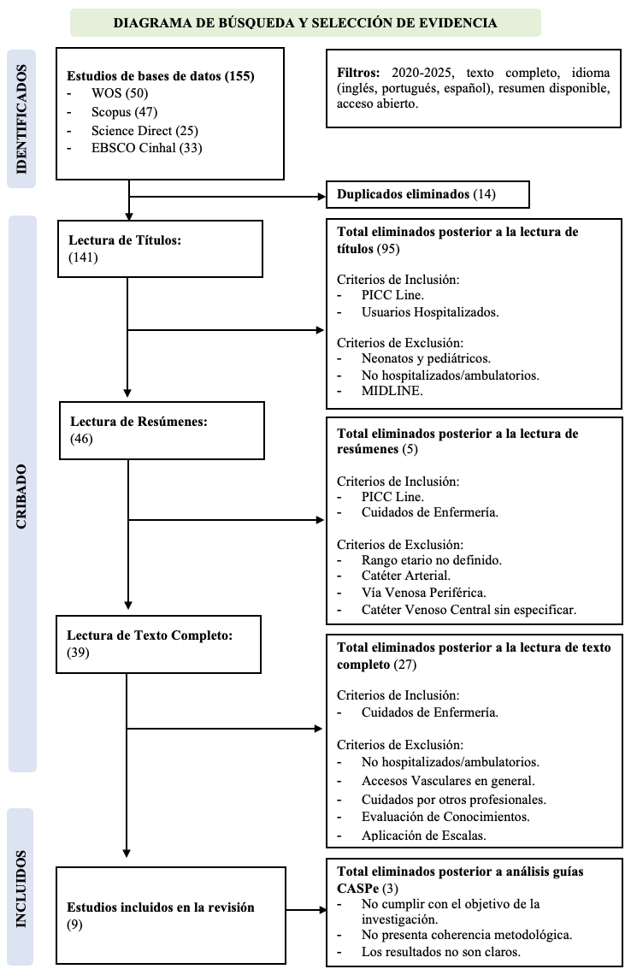
Fuente: Elaboración propia.
RESULTADOS

En la búsqueda bibliográfica se analizaron los nueve artículos finalmente incluidos, que como eje central mencionaban que el Catéter Central de Inserción Periférica se constituye como un dispositivo seguro y de larga duración para Pacientes Adultos Hospitalizados, demográficamente estos artículos no tienen una mayoría absoluta, su dispersión territorial corresponde a (Figura 2): Canadá 11,1% (n=1), Estados Unidos 11,1% (n=1), Brasil 11,1% (n=1), España 11,1% (n=1), Italia 22,2% ( n=2), Japón 11,1% (n=1) y China 22,2% (n=2).

Figura 2: Distribución demográfica de los artículos
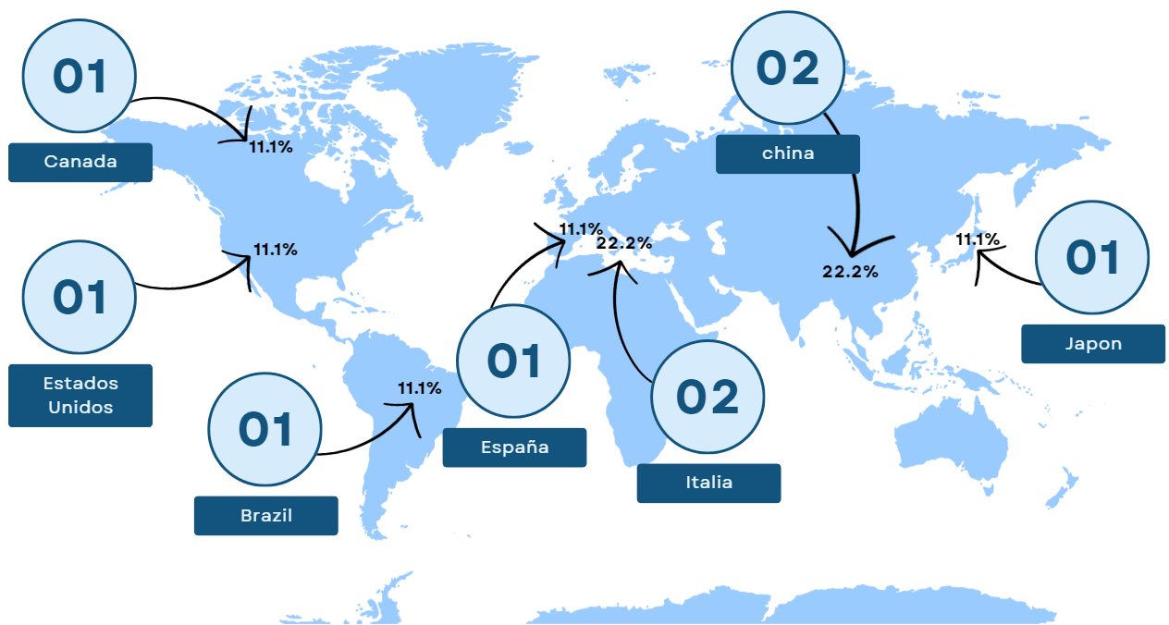
Fuente: Elaboración propia.
Dentro de los nueve artículos revisados, la gran mayoría corresponden a tipo Cohorte Retrospectivo que representan un 44,4% (n=4), luego siguen los de tipo Observacional Retrospectivo y Observacional Prospectivo donde cada uno representa un 22,2% (n=2), por último, se tiene un Estudio Fenomenológico Interpretativo con un 11,1% (n=1) (Figura 3).

Figura 3: Tipos de Estudios
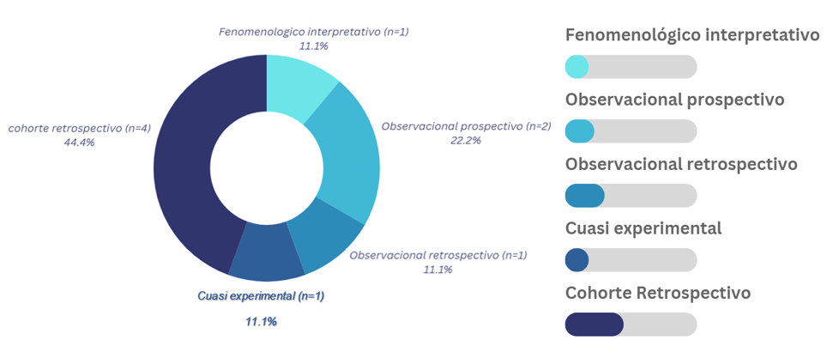
Fuente: Elaboración propia.

Dentro de los artículos revisados, según el Nivel de Evidencia se destaca el Nivel 2B con un 66.7% (n=6), mientras tanto los Niveles 1B, 3B y 4B corresponden a un 11.1% (n=1) cada uno (Figura 4).
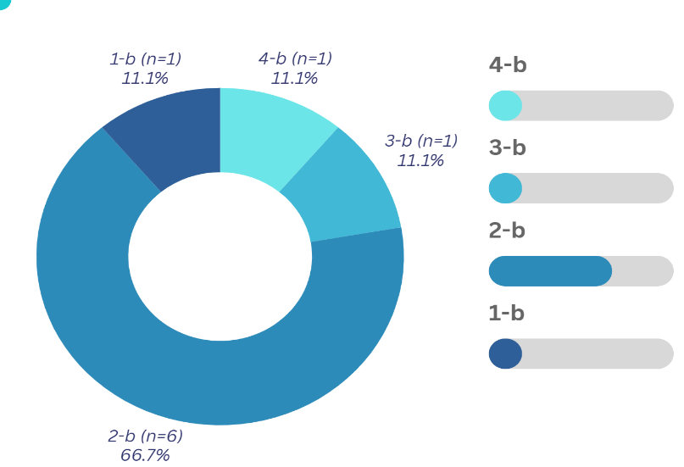
Figura 4: Nivel de Evidencia

Fuente: Elaboración propia.
Al analizar la literatura se crearon tres grandes categorías de resultados, de acuerdo con el contenido de los artículos. La primera engloba las “Complicaciones” del PICC Line acorde a al primer objetivo de la investigación. En el primer artículo revisado, Ferraz-Torres (11) buscó identificar la evolución y la tasa de complicaciones de los PICC line, contando con una población de 566 pacientes, con una duración media de 136 ± 127,51 días, donde las complicaciones más frecuentes fueron la remoción accidental (3,50%, 32, OR 0,581), trombosis (3%, 27, OR 0,752) bacteriemia asociada al catéter venoso central (2,10%, 19, OR, 0,113), destacando que las complicaciones fueron poco frecuente y que las remociones accidentales son frecuentes y no lo ha sido suficientemente analizada en otros estudios. Continuando con nuestra revisión, del siguiente artículo de Wang y Miao (12), con una población de 252 pacientes, se obtuvo que la complicación más común, con una incidencia del 40,8% corresponde a las lesiones cutáneas, una de las principales causas es la dermatitis que representa un 63,1% y que, a su vez, es la principal causa de extracción prematura del catéter, luego siguen las lesiones mecánicas que representan a un 36,9% y se componen de ampollas y úlceras por presión. El artículo de Mariggiò et al (13) se compone por una población menor, donde se destacan dentro de las principales complicaciones las infecciones del torrente sanguíneo relacionadas con el catéter (CRBSI) que representan un 32%, donde un 42% de los pacientes portan un PICC Line de poliuretano y un 20% con PICC Line de silicona. El último artículo revisado, de Kurata et al (14) correspondiente a esta categoría, con una población similar a las anteriores, destaca principalmente el sangrado o fuga de fluidos y la trombosis, donde la trombosis representa a un 9% de la población, mientras que el sangrado o fugas se divide en pacientes con PICC Line fijado con gasa tradicional donde un 28,6% presentó dicha complicación, seguido de pacientes con fijación de pegamento de Cianoacrilato con un 4,3% de incidencia.

Continuando con la línea de la revisión de artículos, se estableció una segunda categoría, que corresponde a “Usuario/Paciente”, que describe la población hospitalizada portadora de PICC Line, donde predomina una población de riesgo compuesta por: “Pacientes oncológicos”, “Pacientes hematológicos” y “Pacientes receptores de trasplantes”, así como también aquellos usuarios portadores del catéter con estadías intrahospitalarias prolongadas. A su vez, se describen los factores de riesgo más significativos que incrementan las complicaciones relacionadas al PICC Line, los cuales se comprenden de: Alergias (OR: >19,2), uso de Endostatina Recombinante (OR: >2,77), Tabaquismo (OR: >2,35), y en último lugar, Tiempo Prolongado del Catéter (OR: >1,005) por día. (12) (15). Por otra parte, se destaca que la primera vena de elección para la punción e inserción del PICC debe ser la basílica, siendo las venas por encima de la fosa antecubital las más apropiadas para la inserción del PICC. A su vez, se enfatiza que en algunos estudios se optó por la vena yugular externa para la inserción de Catéteres Venosos Centrales (CVC). Si bien diversas recomendaciones señalan que este vaso sanguíneo no constituye una vía de primera elección, dicha práctica incrementó el riesgo de retiro accidental y presentó mayores dificultades técnicas para la instalación del dispositivo, en comparación con los vasos de los miembros superiores. Según el estudio de Dos Santos (16), tradicionalmente la punción de la vena yugular externa tiene indicaciones específicas, incluidos pacientes que no tienen otras venas más evidentes, por ejemplo, en los miembros superiores, o cuando no se dispone de tecnología de visualización vascular. Para finalizar esta categoría es importante destacar que, contar con un PICC Line permite que los pacientes tengan una vivencia distinta en su estadía hospitalaria, en el estudio de accesos vasculares, Linda y Snowden (17) describen sentimientos ambivalentes, aceptando el dispositivo como parte de sí mismos, aunque otros expresan haber desarrollado consternación ante la falta de competencia del personal de la salud.

Con el fin de resaltar la importancia del profesional enfermero(a), se definió una última categoría, identificada como “El rol de enfermería en el cuidado de pacientes usuarios de PICC Line”, donde resulta esencial la prevención y manejo de complicaciones, comenzando desde lo más importante, el lavado de manos o higienización según técnica, antes de cada manipulación, lavado y/o bloqueo del catéter después de la administración para prevenir oclusiones del catéter (18). La autora Liu et al (15) destaca la importancia de la valoración periódica del sitio de inserción, junto con el reforzar la fijación y educar al paciente para la prevención de extracciones accidentales. Por otro lado, cabe destacar que la formación continua del personal de enfermería, basada en guías internacionales, fortalece la competencia clínica y la autoeficacia, donde se menciona el uso de ecografía como un componente esencial en la instalación del catéter según Tolentino Diaz (19). Dentro de los cuidados posteriores a esta, se enfatiza el uso de apósitos impregnados en clorhexidina al 2% y fijación con Cianoacrilato, lo que disminuye las infecciones y los desplazamientos (14) (15).

DISCUSIÓN

Los resultados obtenidos en la revisión bibliográfica permiten la reflexión en torno a lo indispensable que es el Catéter Venoso Central de Inserción Periférica PICC Line en el ámbito hospitalario. A pesar del aumento de su uso en ámbitos hospitalarios, en Chile todavía es materia pendiente debido a la ausencia de Normas por parte del Ministerio de Salud que respalden y normen su uso, sin embargo, la evidencia disponible encontrada en la guía RNAO de Accesos Vasculares (4) y Protocolos actuales de Instituciones de Salud en Chile como el Hospital Clínico Regional Dr. Guillermo Grant Benavente (20), el Hospital Clínico Herminda Martin (21) y el Hospital Regional de Coyhaique (22), es posible afirmar, en conjunto a la evidencia encontrada, que el PICC Line es un Dispositivo de Acceso Vascular seguro para la administración de tratamientos a largo plazo, cuyo pH u osmolaridad son muy extremos por lo que se requiere mayor hemodilución, se puede usar para toma de exámenes de sangre y para pacientes de difícil acceso venoso. El paciente es un agente capaz de adaptarse acorde a su entorno con la ayuda del profesional de enfermería, quien actúa como un agente compensatorio dentro del hospital, ayudando al usuario a suplir sus necesitadas mientras logra un estado de completo autocuidado y bienestar (9) (10), Parás-Bravo et al (23) concluyeron en su estudio cualitativo que pacientes oncológicos expresaron aprensión ante la implantación del catéter, luego transcurrió una etapa en la cual ellos se adaptan a este PICC y eventualmente lo aceptan, concluyendo que el PICC line ayudo a mejorar su calidad de vida. El profesional de enfermería se vuelve un ente crucial, gracias a la educación permanente hacia los usuarios y cuidados propios de enfermería.

A pesar de su indispensabilidad y seguridad, este dispositivo de acceso vascular no está exento de complicaciones, a partir de los resultados y le evidencia disponible los autores, Delphine Grau et al (5) en su estudio analizaron las tasas de complicaciones relacionadas con el catéter PICC en 192 catéteres, durante un período de 7 meses, donde los resultados son congruentes con los encontrados por los autores Durand Ga et al (24) y el estudio encontrado en la revisión que analiza las complicaciones asociadas al PICC line (11), en donde ambos coinciden en que las complicaciones más frecuentes fueron la remoción accidental, infecciones del torrente sanguíneo y trombosis venosa. Gracias a Wang Yet al (12) y Marzán-Garay et al (25) podemos complementar que también hay complicaciones de menor complejidad como es el dolor, hematomas, reacciones cutáneas, flebitis, dermatitis y lesiones mecánicas, que se componen en ampollas y ulceras por presión, pero estas son posibles causas de remoción accidental del dispositivo (26). Es importante recalcar que las complicaciones impactan directamente en la calidad de vida de nuestros pacientes, debido a que pueden llegar a generar aumento de la morbimortalidad, costos de tratamientos y aumento en los días de estadía hospitalaria (25).

La literatura consultada enfatiza que el profesional de enfermería constituye un factor decisivo para garantizar la seguridad del paciente, el cual legalmente en Chile tiene la responsabilidad de la gestión del cuidado del paciente para la mantención y restauración de la salud (27). Somos agentes claves en la disminución de riesgos asociados al catéter y la eficacia terapéutica (25), en los diversos artículos encontrados, en conjunto a los protocolos utilizados en diferentes instituciones de salud chilena (21, 22, 23), se refiere que, es de suma importancia contar con las competencias y capacidades necesarias para el manejo del dispositivo, ya que, la falta de conocimientos y de las practicas adecuadas del personal en el proceso del cuidado de un paciente usuario PICC Line puede contribuir significativamente en la incidencia de las complicaciones. Nuestro desempeño en este campo es importante, ya que, nos encontramos presentes en todas las etapas, incluso previo a la instalación, el profesional debe tener en cuenta al paciente y hacerlo parte del procedimiento educándolo sobre el mismo, explicando al paciente todo el procedimiento previo a la instalación del PICC Line, enfatizar que tiene que ser un procedimiento colaborativo entre operador y paciente, y posteriormente los cuidados para una exitosa mantención y pretensión de complicaciones del catéter, para así poder proseguir exitosamente con la instalación, el manejo y el retiro del dispositivo. El profesional enfermero es el principal responsable de los cuidados que se entregan día a día a los pacientes usuarios de PICC Line, teniendo como pilares fundamentales: La técnica aséptica, competencia clínica y la valoración completa del catéter, que es de suma relevancia para la prevención de posibles complicaciones, realizando medición de circunferencia de la extremidad intervenida, vigilancia y palpación del sitio de inserción por sobre la cobertura, identificando signos de infección del sitio de inserción, desplazamiento y/o fractura del catéter, procurando que el profesional debe registrar todo lo observado en la ficha clínica del paciente.

Una fortaleza presente en los estudios analizados radica en la coherencia de los resultados en relación con las practicas más efectivas de cuidado. El Estudio de Kurata et al. (2023) (14), los protocolos de los hospitales Dr. Guillermo Grant Benavente (20) y Herminda Martín (21) coinciden en la importancia de la valoración diaria y el uso de clorhexidina, que a nivel nacional se usa para la preparación previo a la instalación en solución jabonosa y posterior a esta, en una presentación de clorhexidina alcohólica al 2% antes de la fijación del catéter. Para la fijación se recomienda según lo que señala la evidencia, preferir dispositivos libres de suturas, ya que estos permiten reducir el riesgo de infección (28) (29). Una opción es el uso de un adhesivo tisular, como el cianoacrilato, el cual es útil para la hemostasia del punto de inserción, la estabilización del catéter y la protección contra la migración bacteriana a través del punto de inserción. En Chile también se utiliza Statlock, que es un dispositivo de fijación sin suturas diseñado para minimizar el movimiento del catéter, tiene una duración de 7 días (15) (22). El cumplimiento estricto del lavado quirúrgico de manos se vuelve un procedimiento indispensable en los diferentes artículos revisados, ya que, es posible transmitir una infección indirectamente al tener contacto con superficies contaminadas, con microorganismos procedentes de un paciente infectado a otros pacientes o incluso entre el mismo personal de la salud (30). También, el uso de técnicas guiadas por ecografía se vuelve un estándar de calidad en el procedimiento de instalación, ya que, para seleccionar el tamaño de catéter adecuado es fundamental realizar una evaluación preliminar de la vasculatura del individuo mediante ecografía, permitiendo mapear las venas disponibles y evaluar su permeabilidad, compresibilidad y diámetro, asegurando la correcta canalización el vaso sanguíneo (6)(26). Estas medidas reducen significativamente el riesgo de infección y desplazamiento del dispositivo. Además, la educación continua al paciente se posiciona como una estrategia clave para prevenir complicaciones como la oclusión, la trombosis y el retiro no planificado. Estas evidencias confirman que la práctica de enfermería basada en la evidencia contribuye directamente con la mejora de los resultados clínicos y a la reducción de eventos adversos relacionados con el uso del PICC Line.

Por otro lado, también se evidencian debilidades metodológicas en algunos estudios incluidos, como la falta de homogeneidad en las muestras, la ausencia de protocolos unificados y la escasa consideración de variables psicosociales asociadas a la experiencia del paciente. Estos aspectos limitan la posibilidad de generalizar los resultados a distintos contextos hospitalarios y subrayan la necesidad de investigaciones multicéntricas y con mayor rigor metodológico. Otro punto relevante identificado, es la necesidad de fortalecer la formación continua del personal de enfermería. La evidencia del artículo de Lommi M et al (19) sobre el Conocimiento y autoeficacia de las enfermeras en el manejo de dispositivos de acceso, muestra que la capacitación en el manejo de dispositivos de acceso vascular aumenta la autoeficacia del personal, mejora la adherencia a los protocolos y disminuye la incidencia de complicaciones. Sin embargo, en el contexto nacional persiste una brecha entre la teoría y la práctica clínica, principalmente debido a la inexistencia de una Guía MINSAL y de normativas ministeriales estandarizadas que orienten el manejo del PICC Line y avalen a los centros hospitalarios. Esta falta de lineamientos dificulta la formación y capacitación del Personal de Enfermería para la generación y aplicación de un conocimiento contextualizado, seguro y de calidad. Esto se evidencia en que, en Chile, el manejo de PICC Line se sustenta únicamente en protocolos locales desarrollados por cada institución – Como el Hospital Clínico Regional Dr. Guillermo Grant Benavente (20), el Hospital Clínico Herminda Martin (21) – mientras que en otros países si existen guías formales y ampliamente difundidas que estandarizan la práctica clínica.

CONCLUSIÓN

Esta revisión bibliográfica permitió responder de manera clara y coherente a los objetivos planteados al inicio de la investigación al identificar tanto las complicaciones más frecuentes asociadas al uso del catéter venoso central de inserción periférica (PICC Line) en pacientes adultos hospitalizados, los mejores cuidados de enfermería y como estos cuidados influyen en las apariciones de complicaciones del PICC LINE en el usuario.
El rol de enfermería es fundamental en todas las etapas del cuidado del paciente adulto portador de un PICC Line, consolidándose como un eje central para la seguridad clínica y seguridad social hacia el usuario, para así poder llevar la continuidad terapéutica de la mejor manera. Más allá de la ejecución técnica, el quehacer enfermero integra valoración clínica, toma de decisiones basada en evidencia, educación al usuario y prevención de riesgos, actuando como garante de un cuidado integral y humanizado. Desde esta perspectiva, el PICC Line no solo constituye un dispositivo terapéutico, sino también un punto crítico de intervención profesional donde la experticia y el juicio clínico del personal de enfermería determinan en gran medida los resultados del tratamiento.

La enfermería se posiciona como la disciplina que articula el conocimiento, la técnica y el acompañamiento humano en el manejo del PICC Line. Su labor, basada en la evidencia y sostenida por un compromiso ético y profesional, resulta esencial para optimizar las experiencias y los resultados clínicos de los pacientes aumentando el confort al permitir un acceso venoso seguro y prolongado para terapias intravenosas reduciendo el trauma repetido de venopunciones y protegiendo la integridad venosa del paciente, reafirmando su papel protagónico en la gestión del cuidado y en la mejora continua de la calidad en los servicios de salud.

REFERENCIAS BIBLIOGRÁFICAS
- StatPearls Publishing. StatPearls [Internet]. Treasure Island (FL): StatPearls Publishing; 2024 ene–. Disponible en: https://www.ncbi.nlm.nih.gov/books/NBK568677/

- Martín Delgado MC, López-Reina Roldán JM, Bernal Pérez E, Ortiz Miluy G, Ramírez Galleymore P, Rodríguez Serrano DA, et al. Guía de práctica clínica sobre el uso de catéteres venosos centrales de inserción periférica (PICC) en el paciente crítico. Madrid: Clover Creative Health Solutions; 2022.

- Sociedad Chilena de Medicina Intensiva. Cartilla informativa sobre catéteres venosos centrales de inserción periférica (PICC). Santiago: Sociedad Chilena de Medicina Intensiva; 2020. Disponible en: https://www.medicina-intensiva.cl/2020/stands/admin/subidos/160/archivos/Brochure%20PICC.pdf

- Registered Nurses' Association of Ontario. Acceso Vascular: Segunda Edición. Toronto: RNAO; 2021. Disponible en: https://rnao.ca/bpg/language/acceso-vascular-segunda-edici%C3%B3n

- Grau, D., Clarivet, B., Lotthé, A. et al. Complicaciones con catéteres centrales de inserción periférica (PICC) utilizados en pacientes hospitalizados y ambulatorios: un estudio de cohorte prospectivo. Antimicrob Resist Infect Control 6 , 18 (2017). Disponible en: http://dx.doi.org/10.1186/s13756-016-0161-0

- Vilão T, Amado J, Teles J, Rego G, Henriques MA. Intervenciones de enfermería para prevenir complicaciones en pacientes con catéteres centrales de inserción periférica: una revisión exploratoria. Journal of Clinical Medicine. 2024;13(1):89. Disponible en: https://www.mdpi.com/2077-0383/14/1/89

- Gorski LA, Hadaway L, Hagle ME, Broadhurst D, Clare S, Kleidon T, et al. Infusion Therapy Standards of Practice. J Infus Nurs. 2021;44(1S): S1-S224. doi:10.1097/NAN.0000000000000396.
- Chile. Ministerio de Salud, Subsecretaría de Redes Asistenciales. Circular C37 N° 02: Envía indicadores de referencia de Infecciones Asociadas a la Atención en Salud vigentes desde mayo de 2025. Santiago: MINSAL; 14 de mayo de 2025. Disponible en: https://www.minsal.cl/wp-content/uploads/2025/05/1747257495025_Circular-Nro-2_Envia-indicadores-de-referencia-de-IAAS-Vigentes-Mayo-2025.pdf

- Naranjo Hernández Y, Concepción Pacheco JA, Rodríguez Larreynaga M. La teoría Déficit de autocuidado: Dorothea Elizabeth Orem. Gac médica espirituana [Internet]. 2017 [citado el 26 de mayo de 2025];19(3):89–100. Disponible en: http://scielo.sld.cu/scielo.php?script=sci_arttext&pid=S1608-89212017000300009.

- Díaz de Flores Leticia, Durán de Villalobos María Mercedes, Gallego de Pardo Patricia, Gómez Daza Bertha, Gómez de Obando Elizabeth, González de Acuña Yolanda et al . Análisis de los conceptos del modelo de adaptación de Callista Roy. Disponible en: http://www.scielo.org.co/scielo.php?script=sci_arttext&pid=S1657-59972002000100004&lng=en.

- Ferraz-Torres M, Diez-Revilla A, Plaza-Unzue R, Corcuera-Martinez MI. Analysis of complications associated with peripherally inserted central venous catheters. Prospective observational study. Rev Cuidarte. 2024;15(3):e3352. doi:10.15649/cuidarte.3352.

- Wang Y, Miao M, Xu MS, Wan GM. Peripherally inserted central catheter–related skin injury in patients with a chest tumor: characteristics and risk factors. Adv Skin Wound Care. 2023 Nov;36(11):1–6. doi:10.1097/ASW.0000000000000052.

- Mariggiò E, Iori AP, Micozzi A, Chistolini A, Latagliata R, Berneschi P, et al. Catéteres centrales de inserción periférica en receptores de trasplantes alogénicos de células madre hematopoyéticas. Support Care Cancer. 2020 Sep;28(9):4193–9. doi:10.1007/s00520-019-05269-z.

- Kurata Y, Ohira G, Hayano K, Imanishi S, Tochigi T, Takahashi Y, et al. Fijación de catéteres centrales de inserción periférica con cianoacrilato y su relación con infecciones del torrente sanguíneo: un estudio de cohorte retrospectivo. JPEN J Parenter Enteral Nutr. 2023;47(1):34–40. doi:10.1002/jpen.2583.

- Liu Y, Huo X, Zhang D, Liu Y, Ge R, Zhang J, et al. Incidencia y factores de riesgo de la extracción no planificada de catéteres centrales de inserción periférica en pacientes adultos: un estudio de cohorte multicéntrico. J Clin Nurs. 2023;33(2):580–90. doi:10.1111/jocn.16944.

- Santos ES, Ferreira EB, Braga FTMM, Margatho AS, Sousa P, Silveira RCCP. Complications in the use of peripherally inserted central catheter associated with peripheral intravenous therapy: retrospective cohort. Rev LatinoAm Enfermagem. 2024;32:e4341. doi:10.1590/1518-8345.7173.4341.

- Linda K, Snowden A. "Agujeros en mis brazos": el círculo vicioso del acceso vascular. Vascular Access. Otoño 2021; 15(3): 15-24. (10p). Doi: 10.5737/cvaa-1531524.

- Brodnik JE, Lieux SM, Serrano-Smith M, Bena JF, Siedlecki SL. Oclusiones de la línea PICC: implicaciones y oportunidades para enfermeras médico-quirúrgicas. MedSurg Nurs. 2023 Sep-Oct;32(5):305-10. doi:10.62116/msj.2023.32.5.305

- Lommi M, Tolentino Diaz MY, Piredda M, Raffaele B, Ricci S, Montini G, et al. Conocimiento y autoeficacia de las enfermeras en el manejo de dispositivos de acceso vascular antes y después del curso de capacitación de campo: un estudio cuasiexperimental. Nurs Open. 2025. doi:10.1002/nop2.70090.

- Hospital Clínico Regional Dr. Guillermo Grant Benavente. Protocolo instalación y manejo de procedimientos invasivos relacionados con quimioterapia. 6ª ed. Concepción: Hospital Clínico Regional; 2023. Disponible en: https://www.hospitalregional.cl/repo_calidad/20230818_APQ_1.3_PROTOCOLO_INSTALACION_Y_MANEJO_DE_PROCEDIMIENTOS_INVASIVOS_RELACIONADOS_CON_QUIMIOTERAPIA,_6o_EDICION,_MARZO_2023_-_MARZO_2028..pdf

- Hospital Clínico Herminda Martín. Protocolo de instalación y manejo de catéter central de inserción periférica (PICC). Chillán: Hospital Clínico Herminda Martín; 2023. Disponible en: https://163.247.81.157/gestor/files/1%C2%B0%20Edici%C3%B3n%20GCL%201.2.b(4-5-6)%20Protocolo%20de%20instalaci%C3%B3n%20y%20manejo%20de%20cat%C3%A9ter%20central%20de%20inserci%C3%B3n%20perif%C3%A9rica(PICC)..pdf

- Servicio de Salud Aysén, Hospital Regional Coyhaique. Protocolo de instalación, mantención y retiro de catéter venoso central de inserción periférica. Coyhaique: Subdirección de Gestión del Cuidado; 2023. 14 p.

- ParásBravo P, PazZulueta M, Santibañez M, FernándezdelasPeñas C, HerreroMontes M, CasoÁlvarez V, PalaciosCeña D. Vivir con un catéter central de inserción periférica: la perspectiva de pacientes ambulatorios con cáncer: un estudio cualitativo. Support Care Cancer. 2017 Jul 13. doi:10.1007/s00520-017-3815

- G.A. Durand, C. Abat, N. Cassir, M.-T. Jimeno, V. Vidal, F. Fenollar, P. Brouqui, D. Raoult. Catéteres centrales de inserción periférica: una causa emergente oculta de brotes de infección. New Microbes and New Infections,Volume 35. 2020. Disponible en: http://dx.doi.org/10.1016/j.nmni.2020.100671

- Marzán-Garay IP, Azolas–Páez AC, Mosqueda-Díaz A. Beneficios y complicaciones del catéter venoso central de instalación periférica en cuidados intensivos adultos. Benessere. Revista de Enfermería. 2020;5(1). doi: https://doi.org/10.22370/bre.51.2020.2721

- Duwadi S, Zhao Q, Budal BS. Catéteres centrales de inserción periférica en pacientes críticos: complicaciones y su prevención: Una revisión. Int J Nurs Sci. Disponible en: http://dx.doi.org/10.1016/j.ijnss.2018.12.007

- Código Sanitario. Decreto con fuerza de Ley N° 725. Libro V, Artículo 113, inciso cuarto. (Diario oficial de la República de Chile, número 725, de 11 – 12 – 67, última modificación 13 – 09 – 2011).

- Elli S, Bellani G, Lucchini A. How to insert a PICC: practical tips for the intensive care physician. AboutOpen. 2023;4(1):1–6. Disponible en: https://journals.aboutscience.eu/index.php/aboutopen/article/view/2360/2586

- El catéter central de inserción periférica (PICC). Características y manejo por enfermería [Internet]. Sanum. Vol. 1 Núm. 3. Octubre 2017. Disponible en: https://revistacientificasanum.com/vol-1-num-3-octubre-2017-el-cateter-central-de-insercion-periferica-picc-caracteristicas-y-manejo-por-enfermeria/

- Organización Panamericana de la Salud. La higiene de manos salva vidas [Internet]. Washington, D.C.: OPS; 2021 [citado 2025 Nov 10]. Disponible en: https://www.paho.org/es/noticias/17-11-2021-higiene-manos-salva-vidas

